ГТО – это круто!
Ты молод, энергичен, силы полон,
Стремишься в жизни всё познать -
Есть основания у тебя и повод
Все нормативы в спорте выполнять!

Ведь ГТО на то и возродили,
Чтоб люди нашей доблестной страны
Своё здоровье не то, чтоб сохранили,
А закалить и укрепить смогли!

И в нашей школе так процесс налажен,
Что каждый, даже младший ученик
Уверен, что спорт в жизни очень важен –
Он мудрость эту сам, своим умом постиг.

Прыжки и бег, стрельба, наклоны,
И плаванье, жим гири, отжимание
Легко даётся тем, кто неуклонно
Приложит силы, опыт и старание.

Пусть с возрастом ступени усложнятся,
Не стоит унывать и спорт бросать.
Значок получит тот, кто не привык сдаваться,
А лишь идти вперёд и до конца стоять!

День возрождения ВФСК ГТО

24 марта 2014 года Указом Президента Российской Федерации № 172 на территории Российской Федерации введен Всероссийский физкультурно-спортивный комплекс «Готов к труду и обороне» (далее – комплекс ГТО).
Дата 24 марта считается днем возрождения ГТО.
На протяжении трех лет стало традиционным в образовательных организациях муниципальной системы образования города Красноярска проводить мероприятия, приуроченные к этой дате.
Направляем методические материалы «День возрождения ГТО: подготовился сам – научи другого!» для организации и использования в работе по проведению 23 и 24 марта 2018 года акции, посвященной дню возрождения ГТО (приложение № 1).
По итогам проведения акции будет определен лучший видеоролик «Самоучитель ГТО или как это сделал Я».
Для определения лучшего видеоролика «Самоучитель ГТО или как это сделал Я» (далее – видеоролик) среди образовательных организаций муниципальной системы образования города Красноярска до 06 апреля 2018 года (включительно) необходимо:
- разместить одну лучшую работу от образовательного учреждения в группе социальной сети ВКонтакте «Самоучитель ГТО или как это сделал Я» https://vk.com/club163841762 через раздел «предложить новость» (требования к видеороликам указаны в приложении № 2);
- направить заявку на участие с указанием ссылки на видеоролик в «ВКонтакте» по адресу электронной почты bordugova-centr@bk.ru (форма заявки указана приложении № 3);
- направить сканы согласий на обработку персональных данных авторов видеоролика по адресу электронной почты bordugova-centr@bk.ru (форма согласия указана в приложении № 4).
Материалы, присланные позднее 24 час. 00 мин. 06 апреля 2018 года к рассмотрению не принимаются.
По итогам зрительского голосования в группе социальной сети ВКонтакте и экспертной оценки будут определены лучшие видеоролики.
Голосование состоится с 07 по 17 апреля 2018 года включительно. Объявление итогов – 19 апреля 2018 года в группе социальной сети ВКонтакте и на сайте главного управления образования администрации города Красноярска с адресом в сети интернет: krasobr.admkrsk.ru.
Для участия в голосовании необходимо:
- зайти в группу социальной сети ВКонтакте «Самоучитель ГТО или как это сделал Я» https://vk.com/club163841762;
- на главной странице группы в разделе «Голосуем за лучший видеоролик» кликнуть на понравившийся видеоролик.
Авторы видеороликов, принявших участие в отборе, получат сертификат участника акции, посвященной дню возрождения Всероссийского физкультурно-спортивного комплекса «Готов к труду и обороне».
Авторы лучших видеороликов будут награждены благодарственными письмами и поощрительными призами, а работы могут быть использованы для пропаганды комплекса ГТО на спортивно-массовых мероприятиях и в средствах массовой информации.
Организационно-информационное сопровождение осуществляет организационно-ресурсный центр МБОУ ДО «ДООЦ № 1».
Контактный телефон: 212-12-64 (Бордюгова Елена Владимировна, Рогачев Глеб Владимирович).

Приложение № 1 к письму
№ ______ от __________

Главное управление образования администрации города Красноярска
Муниципальное бюджетное образовательное учреждения дополнительного образования «Детский оздоровительно-образовательный центр № 1»
Организационно-ресурсный центр

Методические материалы
«День возрождения ГТО: подготовился сам – научи другого!»
(рекомендации по организации и проведению мероприятий,
посвященных дню возрождения
Всероссийского физкультурно-спортивного комплекса ГТО)

Красноярск
2018 год

Составители:
А.В. Потапова, руководитель организационно-ресурсного центра
Е.В. Бордюгова, методист организационно-ресурсного центра
И.В. Петрова, методист организационно-ресурсного центра
Г.В. Рогачев, методист организационно-ресурсного центра

Методические материалы рекомендованы
руководителям, заместителям руководителей по воспитательной работе, педагогическим работникам образовательных организаций.
Сборник материалов предназначен
для методической поддержки в разработке и проведении мероприятий, посвященных дню возрождения Всероссийского физкультурно-спортивного комплекса «Готов к труду и обороне» (ГТО).

Содержание

Введение………………………………………………………………………….4
Рекомендуемые формы проведения мероприятий………………………….5-7
Требования к выполнению конкурсных работ……………………………….… 7
Приложение №1. Информационно-пропагандистские материалы «ГТО – Шпаргалка»……………………………………………………………………...8
Приложение №2. Согласие на обработку персональных данных…………..9

Введение
По традиции 24 марта вся страна отмечает день возрождения Всероссийского физкультурно-спортивного комплекса «Готов к труду и обороне» (далее – ВФСК ГТО).
С каждым годом эта традиция становится все более популярной среди населения страны. Увеличивается количество людей разных возрастных групп, ведущих здоровый образ жизни. Молодежь гораздо больше времени уделяет занятиям спортом, посещению бассейнов, катков и других спортивных объектов, а также мест для активного отдыха. Заниматься спортом – это один из современных трендов.
Строительство спортивных объектов, проведение пропагандистской работы, спортивно-массовых мероприятий способствуют формированию новой культуры здорового образа жизни. Постепенно меняется и отношение к выполнению нормативов ВФСК ГТО. С каждым годом пополняются ряды обладателей знаков ГТО.
По данным статистики за 2017 г. 787 обучающихся образовательных учреждений города Красноярска в возрасте от 7 до 18 лет (I-V ступень) приняли участие в выполнении нормативов ВФСК ГТО (477 мальчиков; 310 девочек). Из них выполнили нормативы на знак ГТО 534 человека:
- на золото: 203 человека;
- на серебро: 227 человек;
- на бронзу: 104 человека.
У каждого обладателя знака ГТО свой путь и своя история подготовки. Наверняка и в вашем образовательном учреждении есть те, чей опыт может послужить примером для тех, кто только начинает делать первые шаги в этом направлении.
Предлагаем в этом году мероприятия, посвященные Дню возрождения ВФСК ГТО провести под девизом: «Подготовился сам – научи другого!».
Надеемся, что данные методические материалы помогут разнообразить и наполнить этот день яркими спортивными событиями, обобщить и представить лучший опыт.

Рекомендуемые формы проведения мероприятий
Оформление и размещение материалов о способах подготовки к выполнению нормативов ВФСК ГТО и о личных достижениях обучающихся/воспитанников, родителей, педагогов, выпускников школы с использованием всех информационно-коммуникационных источников учреждения (информационные стенды, сайты, аудиовизуальное оборудование):
- презентация информационно-пропагандистских материалов «ГТО – шпаргалка», «Самоучитель ГТО» с последующим их распространением и трансляцией;
- оформление статистической информации о количестве обучающихся/воспитанников, выполнивших нормативы комплекса ГТО;
- портретная галерея обладателей знаков ГТО;
- фото альбомы «Как я готовился и сдавал ГТО» и т.д.
В 2017 году в рамках совместных творческих проектов организационно-ресурсного центра ДООЦ №1 со студентами красноярского краевого колледжа олимпийского резерва были разработаны и оформлены информационно-пропагандистские материалы «ГТО – шпаргалка» https://goo.gl/CDgex1 (приложение №1) и видеоролик «Самоучитель ГТО» https://cloud.mail.ru/public/MBsY/L13PqERUP.
Главная цель их создания: информирование населения, пропаганда комплекса ВФСК ГТО и обобщение практического опыта подготовки к выполнению нормативов.
«ГТО – шпаргалка» представляет собой свод необходимой информации стимулирующего характера (в сжатой форме) о том, как и где можно подготовиться и выполнить нормы ГТО.
«Шпаргалка ГТО» красочно и компактно оформлена, что делает ее привлекательной и удобной в использовании. Изготовлена при поддержке главного управления по физической культуре, спорту и туризму администрации города Красноярска.
«Самоучитель ГТО» представляет собой видеоролик, в котором студенты делятся своим опытом подготовки и выполнения норм ГТО. Секрет успеха «Самоучителя ГТО» в том, что он выполнен в современной популярной форме и транслирует конкретный опыт самых простых ребят. Это способствует лучшему восприятию информации, придает уверенности в своих силах, а также может послужить мотиватором к выполнению норм ГТО.
Урок «ВФСК ГТО: история и традиции».
На уроке рекомендуем рассмотреть следующие вопросы:
- Что такое ГТО.
- Становление и развитие ВФСК ГТО.
- Актуальность возрождения ВФСК ГТО на современном этапе.
- Алгоритм подготовки и выполнения нормативов ВФСК ГТО.
- Где в Красноярске я могу подготовиться и выполнить нормативы ВФСК ГТО.
Для подготовки урока вы можете использовать материалы сайта: http://www.gto.ru/, а также информационно-пропагандистские материалы «ГТО – шпаргалка», «Самоучитель ГТО».
Классный час/диспут «Кому и зачем выполнять нормативы комплекса ГТО?». Рассуждения на эту тему можно построить с разных точек зрения:
- приобщение к здоровому образу жизни, способ совершенствования собственного физического развития, способ проверки собственного уровня физической подготовленности и выносливости;
- бонусные баллы при приеме на обучение по программам бакалавриата, программам специалитета в организациях высшего образования за наличие золотого знака отличия комплекса ГТО и удостоверения к нему (основание: приказ Министерства образования и науки Российской Федерации от 14.10.2015 № 1147 «Об утверждении Порядка приема на обучение по образовательным программам высшего образования – программам бакалавриата, программам специалитета, программам магистратуры»);
- почему молодежь не спешит выполнять нормативы ГТО;
- возможность самореализации и формирования собственного имиджа (наличие знака ГТО говорит о человеке, как о дисциплинированном, спортивном, более уверенном и здоровом, что может оказаться очень хорошим преимуществом) и т.д.
Написание сочинений на тему: «ГТО и я». В сочинении автор может выразить собственное отношение к занятиям спортом, совершенствованию собственного физического развития, к процессу подготовки и выполнения нормативов ГТО и пр.
Беседа «Готовимся выполнять нормативы комплекса ГТО». Можно пригласить специалистов центра тестирования ГТО, главного управления по физической культуре, спорту и туризму города Красноярска для получения квалифицированных ответов на практические вопросы.
Конкурс-выставка стенгазет на тему: «Где, как и с кем я готовился к выполнению нормативов комплекса ГТО».
Конкурс слоганов, девизов, кричалок в поддержку комплекса ГТО.
Цель: привлечение внимания обучающихся/воспитанников, педагогов, широкой общественности к здоровому образу жизни, выявления творчески одаренных обучающихся; повышение информационной культуры обучающихся/воспитанников; развитие креативных свойств личности; развитие интереса к поисковой и проектной деятельности с применением информационных технологий.
Конкурс на лучший видеоролик «Самоучитель ГТО или как это сделал Я».
- Общие требования к видеороликам:
- Конкурсная работа не должна противоречить законодательству РФ о рекламе.
- Конкурсная работа не должна содержать ненормативную лексику, агрессию, межнациональную дискриминацию.
- Материал, сюжет в конкурсной работе должен быть изложен интересно и лаконично.
- Ответственность за соблюдение авторских прав несет лицо, приславшее конкурсную работу.
- К конкурсной работе в обязательном порядке прилагается скан согласия на обработку персональных данных (приложение № 2).
- Специальные требования к видеороликам:
- временной регламент не более 10 минут;
- формат видеоролика avi, mpeg;
- качество видео – разрешение не менее 640х480 пикселей.
- Требования к содержанию видеоролика:
представление:
- наименование образовательной организации, адрес;
- е-mail, контактный телефон (для обратной связи);
- фамилия, имя, отчество (всех участников, принимавших участие в работе над видеороликом).
Приветствуется собственное видение темы, использование максимально возможных ресурсов и технологий, оригинальных неординарных способов, смелых решений для осуществления идеи по раскрытию темы.

Приложение №1
к методическим рекомендациям
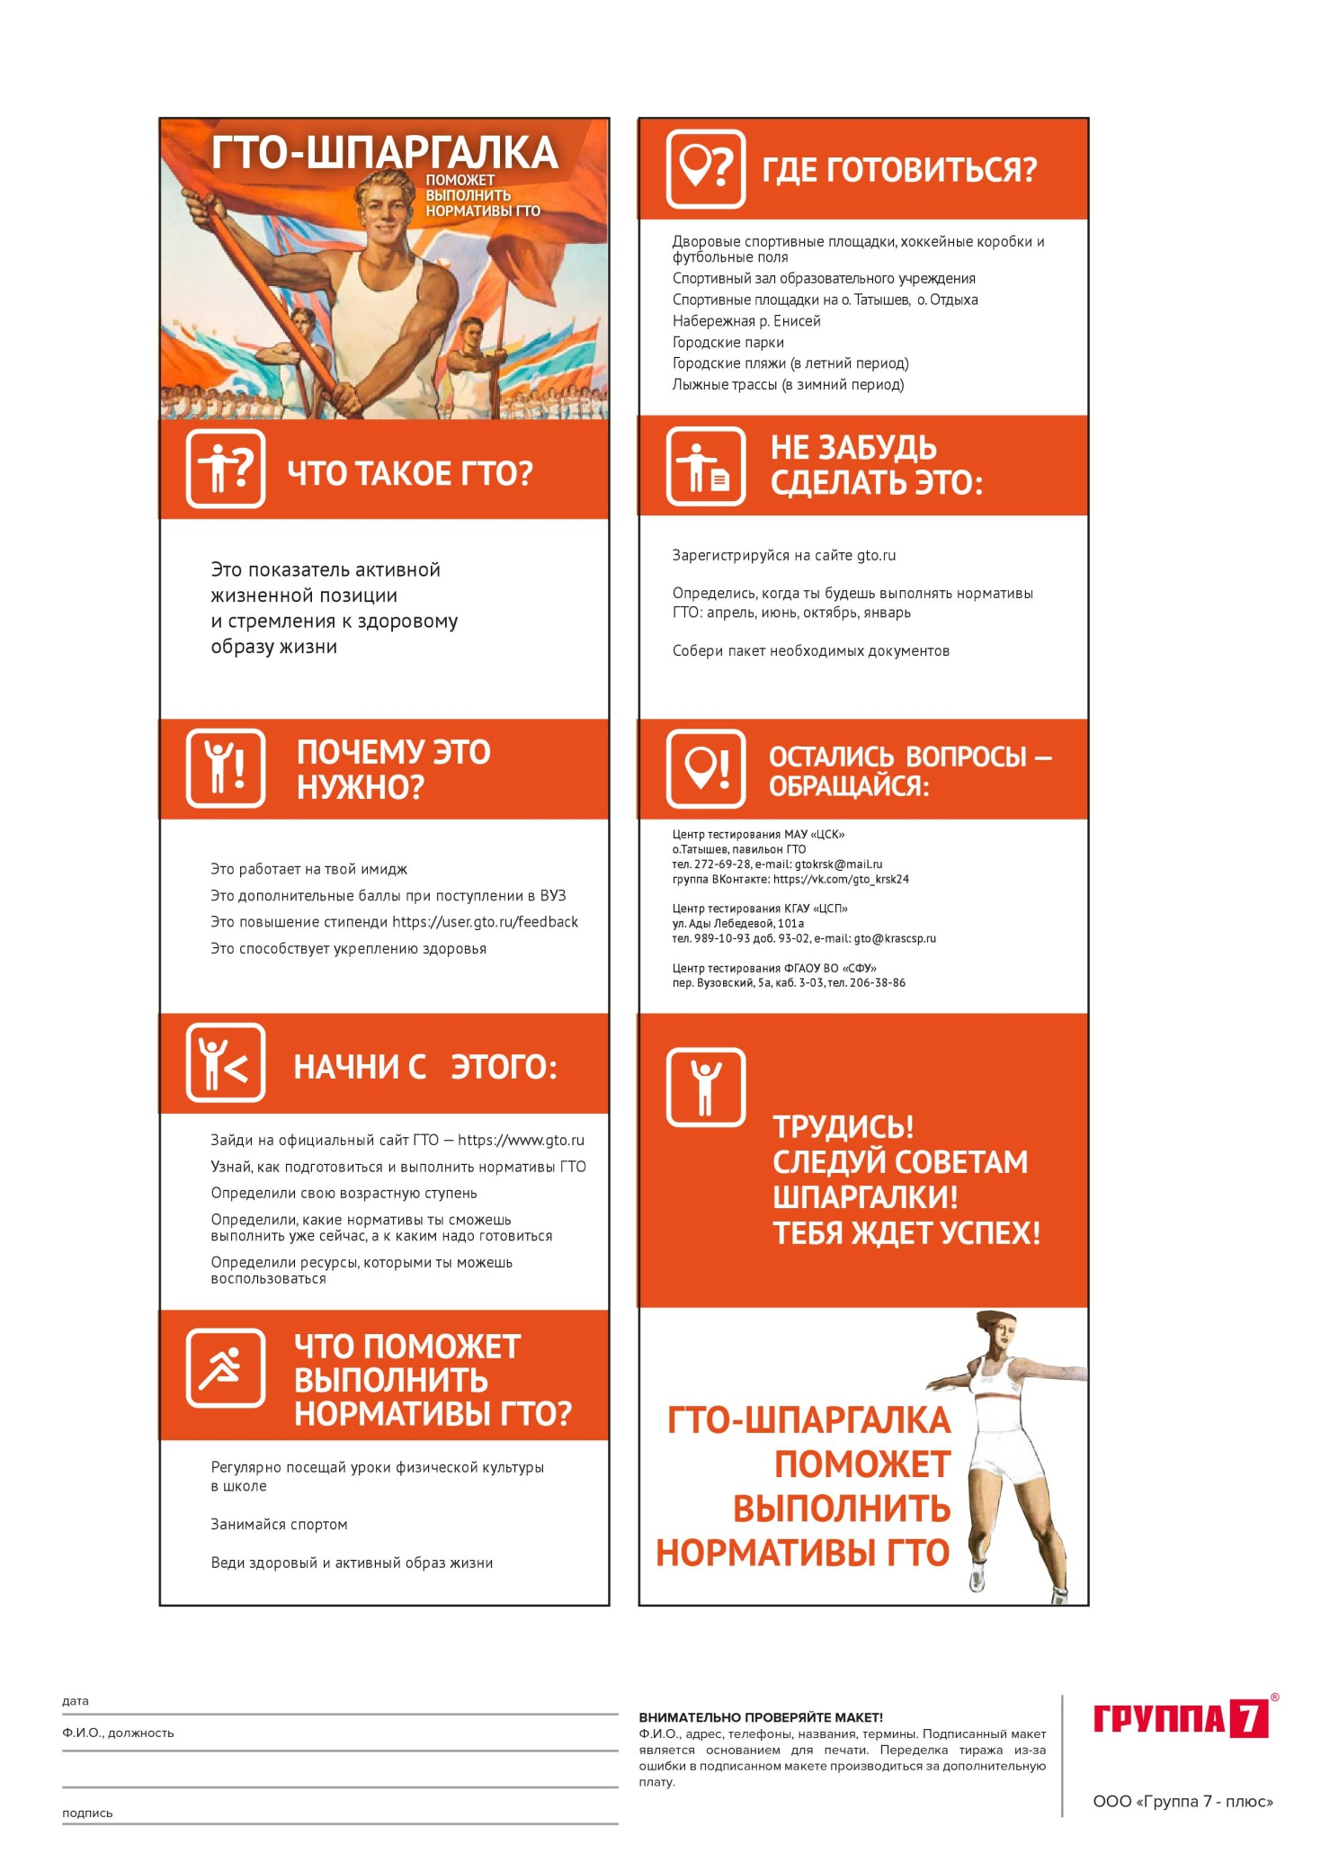
Приложение №2
к методическим рекомендациям

СОГЛАСИЕ
на обработку персональных данных
Я, ___________________________________________________________
(фамилия, имя, отчество полностью)
в соответствии со статьей 9 Федерального закона от 27.07.2006 N 152-ФЗ «О персональных данных», свободно, своей волей и в своем интересе даю согласие ____________________________, расположенному по адресу: __________________________на обработку (любое действие (операция) или совокупность действий (операций), совершаемых с использованием средств автоматизации или без использования таких средств с персональными данными, включая сбор, запись, систематизацию, накопление, хранение, уточнение (обновление, изменение), извлечение, использование, передачу (распространение, предоставление, доступ), обезличивание, блокирование, удаление, уничтожение) следующих персональных данных:
_____________________________________________________________
фамилия, имя, отчество, дата рождения
_____________________________________________________________
наименование место работы, учебы
_____________________________________________________________
занимаемая должность
_____________________________________________________________
контактная информация: контактный телефон и адрес электронной почты.
Вышеуказанные персональные данные предоставляю в согласие _________________________, расположенному по адресу__________________ для обработки в целях презентации конкурсных работ.
Настоящее согласие на обработку персональных данных действует со дня его подписания.
На основании части 2 статьи 9 Федерального закона от 27.07.2006 N 152-ФЗ «О персональных данных» настоящие согласие на обработку персональных данных может быть отозвано субъектом персональных данных на основании письменного заявления в произвольной форме, в порядке, установленном действующим законодательством.
«__»__________20__г. ___________ _______________________
подпись Ф.И.О.

Приложение № 2 к письму
№______ от______________

Требования к содержанию видеоролика
«Самоучитель ГТО или как это сделал Я»
- Общие требования к видеороликам:
- Конкурсная работа не должна противоречить законодательству РФ о рекламе.
- Конкурсная работа не должна содержать ненормативную лексику, агрессию, межнациональную дискриминацию.
- Материал, сюжет в конкурсной работе должен быть изложен интересно и лаконично.
- Ответственность за соблюдение авторских прав несет лицо, приславшее конкурсную работу.
- К конкурсной работе в обязательном порядке прилагается скан согласия на обработку персональных данных (приложение № 2).
- Специальные требования к видеороликам:
- временной регламент не более 10 минут;
- формат видеоролика avi, mpeg;
- качество видео – разрешение не менее 640х480 пикселей.
- Требования к содержанию видеоролика:
представление:
- наименование образовательной организации, адрес;
- е-mail, контактный телефон (для обратной связи);
- фамилия, имя, отчество (всех участников, принимавших участие в работе над видеороликом).
Приветствуется собственное видение темы, использование максимально возможных ресурсов и технологий, оригинальных неординарных способов, смелых решений для осуществления идеи по раскрытию темы.

Ответственность за соблюдение авторских прав на представленный видеоролик несет его автор.
Автор видеоролика гарантирует, что любое лицо, снятое в видеоролике, изъявило согласие на съемку и предоставление видеоролика для участия в голосовании. Такое лицо будет также согласно с условиями голосования. Все претензии лица, снятого в видеоролике, разрешаются автором, предоставившим видеоролик с изображением соответствующего лица для участия в голосовании, самостоятельно и за свой счет.

Приложение № 3 к письму
№______ от______________

Заявка
на участие в отборе лучшего видеоролика
«Самоучитель ГТО или как это сделал Я»

Ф.И.О. автора, возраст_______________________________________________
Телефон __________________________________________________________
Адрес электронной почты____________________________________________
Название образовательного учреждения________________________________
Название видеоролика (если есть)_____________________________________
__________________________________________________________________

Ссылка на видеоролик_______________________________________________

Приложение № 4 к письму
№______ от______________

СОГЛАСИЕ
на обработку персональных данных

Я, ________________________________________________________________________
(фамилия, имя, отчество полностью)

в соответствии со статьей 9 Федерального закона от 27.07.2006 N 152-ФЗ «О персональных данных», свободно, своей волей и в своем интересе даю согласие МБОУ ДО «ДООЦ № 1» на обработку (любое действие (операция) или совокупность действий (операций), совершаемых с использованием средств автоматизации или без использования таких средств с персональными данными, включая сбор, запись, систематизацию, накопление, хранение, уточнение (обновление, изменение), извлечение, использование, передачу (распространение, предоставление, доступ), обезличивание, блокирование, удаление, уничтожение) следующих персональных данных:

_____________________________________________________________
фамилия, имя, отчество, возраст;

_____________________________________________________________
наименование место работы, учебы;

_____________________________________________________________
контактная информация: контактный телефон, адрес электронной почты

Вышеуказанные персональные данные предоставляю МБОУ ДО «ДООЦ № 1» для обработки в целях определения лучшего видеоролика, а также для использования видеоролика в целях пропаганды комплекса ГТО на спортивно-массовых мероприятиях и в средствах массовой информации.
Настоящее согласие на обработку персональных данных действует со дня его подписания.
На основании части 2 статьи 9 Федерального закона от 27.07.2006 N 152-ФЗ «О персональных данных» настоящие согласие на обработку персональных данных может быть отозвано субъектом персональных данных на основании письменного заявления в произвольной форме, в порядке, установленном действующим законодательством.

«__»__________20__г. ___________ _______________________
подпись Ф.И.О.

